МУНИЦИПАЛЬНОЕ БЮДЖЕТНОЕ ОБЩЕОБРАЗОВАТЕЛЬНОЕ УЧРЕЖДЕНИЕ
«ТООЛАЙЛЫГСКАЯ НАЧАЛЬНАЯ ОБЩЕОБРАЗОВАТЕЛЬНАЯ ШКОЛА
МОНГУН-ТАЙГИНСКОГО КОЖУУНА РЕСПУБЛИКИ ТЫВА»
668020 Республика Тыва. Монгун-Тайгинский район. с. Тоолайлыг. ул. Школьная, 12 тел: 8(394)-51-22-7-01 электронный адрес: ttnosh2002@mail.ru

Краткая информация
конкурса школьного этапа профессионального мастерства
«Учитель года 2025» в МБОУ Тоолайлыгской НОШ

В связи с карантина школьный этап профессионального мастерства «Учитель года 2025» в МБОУ Тоолайлыгской НОШ прошел 15 и 16 декабря 2025г в котором приняли участие все учителя МБОУ Тоолайлыгской НОШ.
- Салчак Айдысмаа Александровна - учитель начальных классов;
- Иргит Сая-Суу Мергеновна – учитель начальных классов;
- Ооржак Олеся Орлановна – учитель физической культуры;
- Салчак Аяна Алдын-ооловна – воспитатель;
- Самбуу Сайзана Ивановна - учитель начальных классов;
- Хертек Сайлыкмаа Очур-ооловна - учитель начальных классов;
Праздник прошёл под девизом «Педагогическое сообщество – одна большая семья». Церемонию открыли учащиеся МБОУ Тоолайлыгской НОШ с песней «Башкыларым».
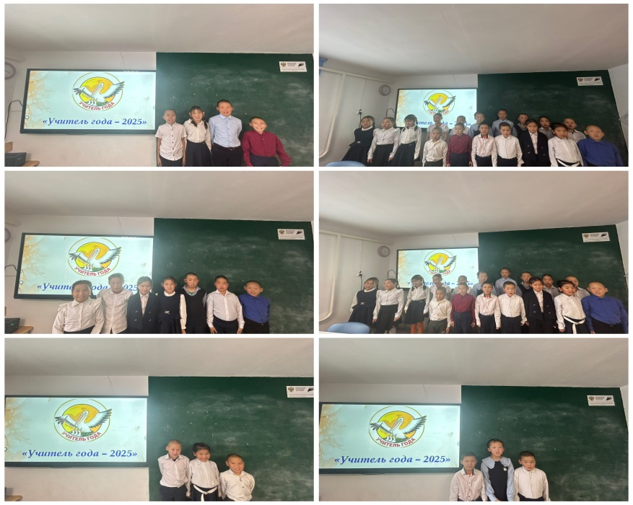
Открытие школьного этапа этапа конкурса профессионального мастерства
«Учитель года»
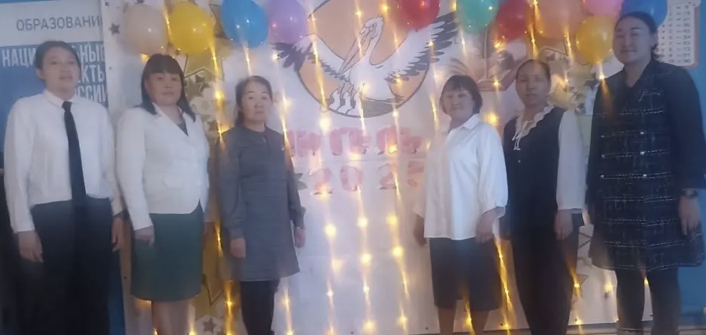
15 декабря 2025г
2 урок | Иргит Сая-Суу Мергеновна  учитель начальных классов | Азбука | Тема: Буква Яя | 1 класс

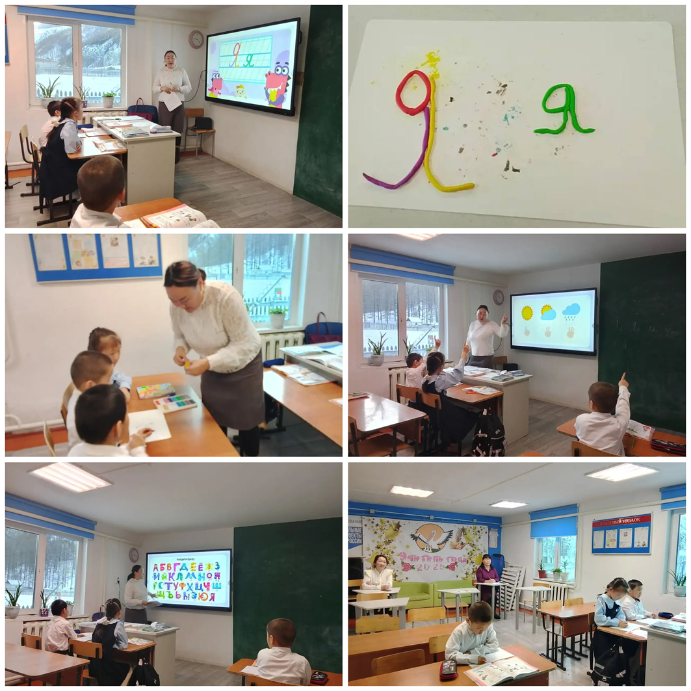
3 урок | Самбуу Сайзана Ивановна  учитель начальных классов | Русский язык | Тема: Разделительный твердый знак | 3 класс

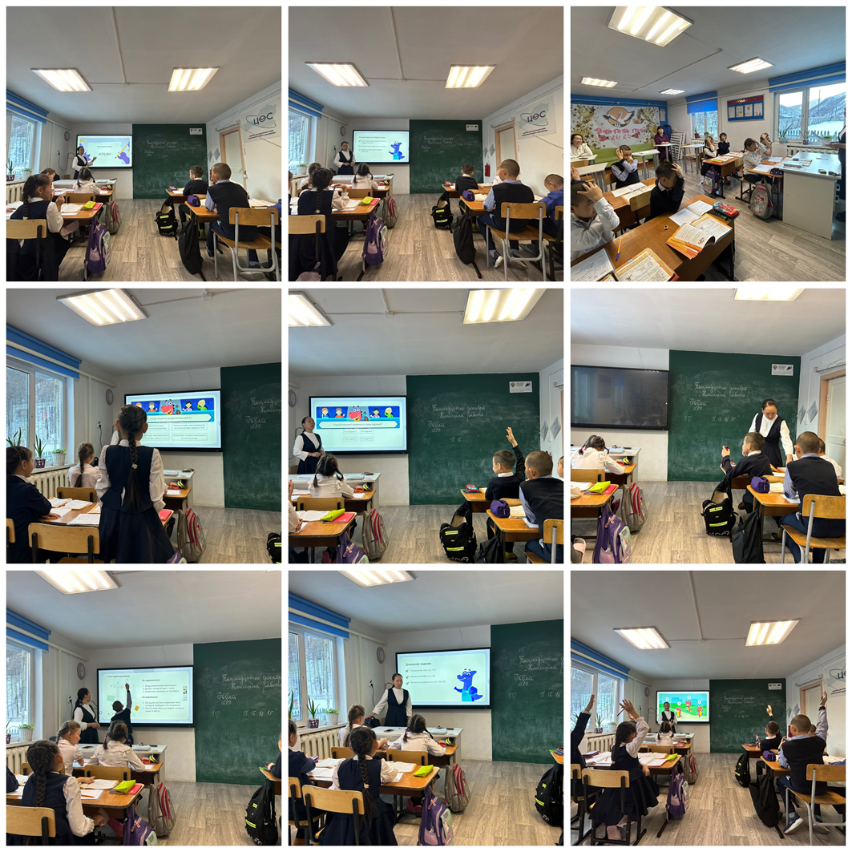

4 урок | Ооржак Олеся Орлановна  учитель физической культуры | Физическая культура | Метание малого мяча на дальность | 1-4 классы

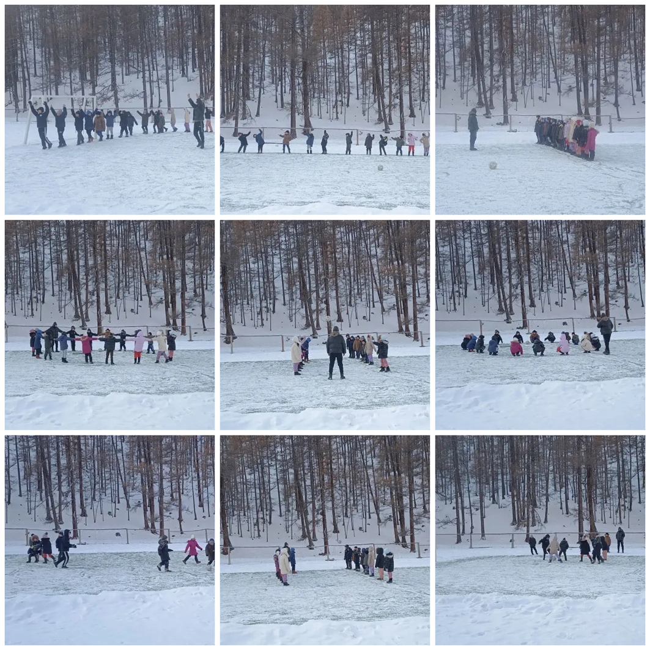

16 декабря 2025г
2 урок | Хертек Сайлыкмаа Очур-ооловна учитель начальных классов | Музыка | Мастерство исполнителя | 1-4 классы
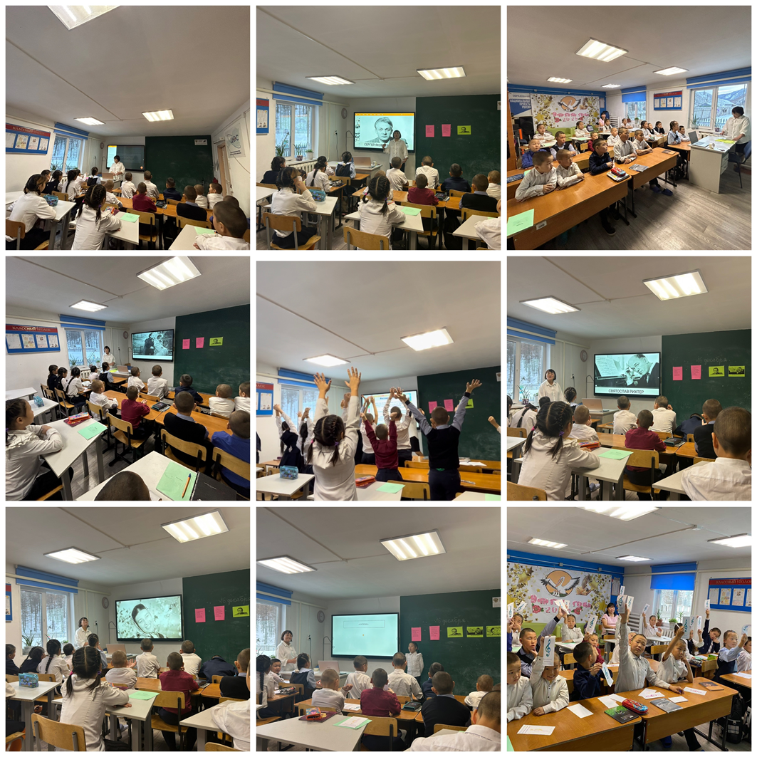

3 урок | Салчак Айдысмаа Александровна | Английский язык | My house  Конструкция  There is/There are | 3-4 классы
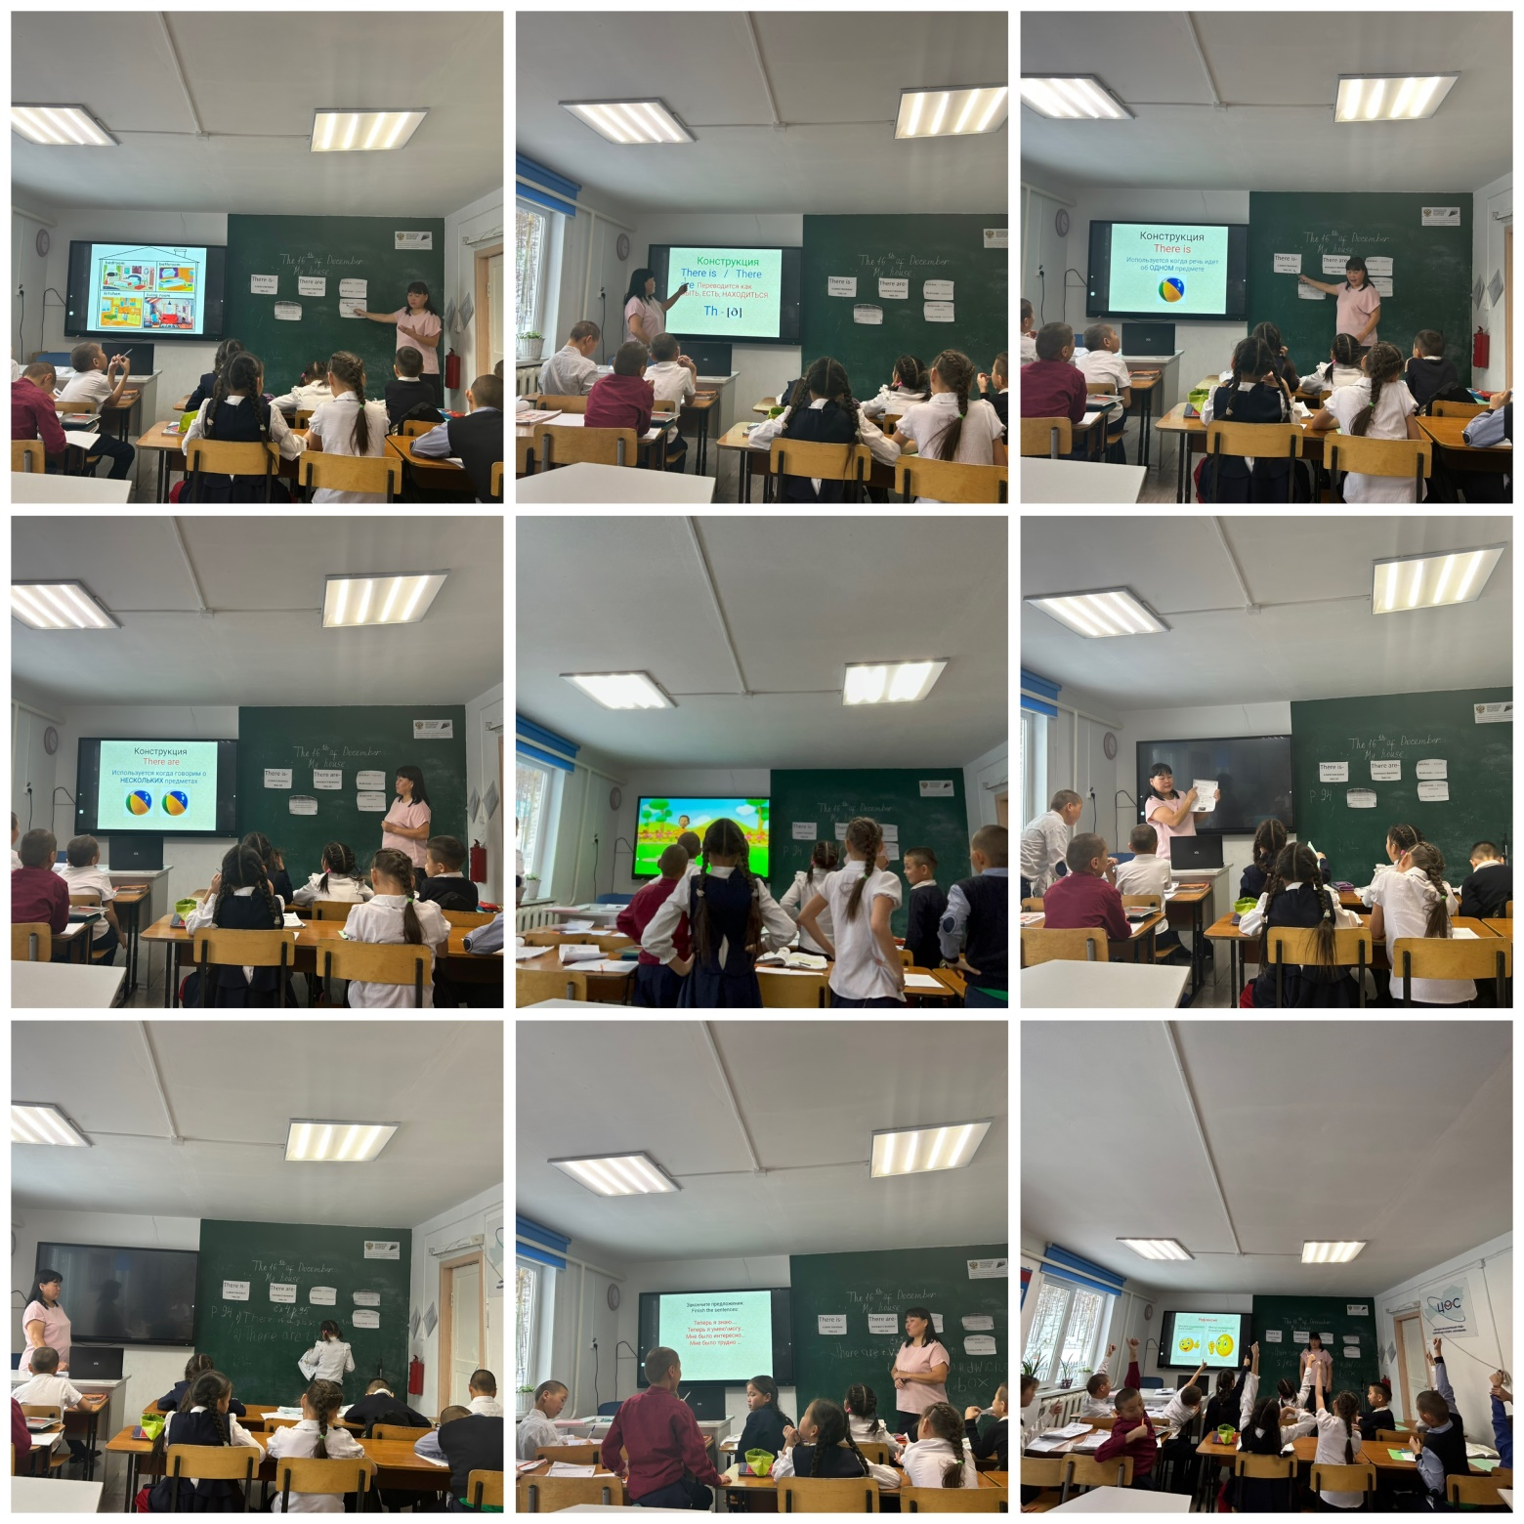

4 урок | Салчак Аяна  Алдын-ооловна воспитатель | Родной язык | Хойнун санында чуве аттарынын падежтерге оскерлири | 4 класс
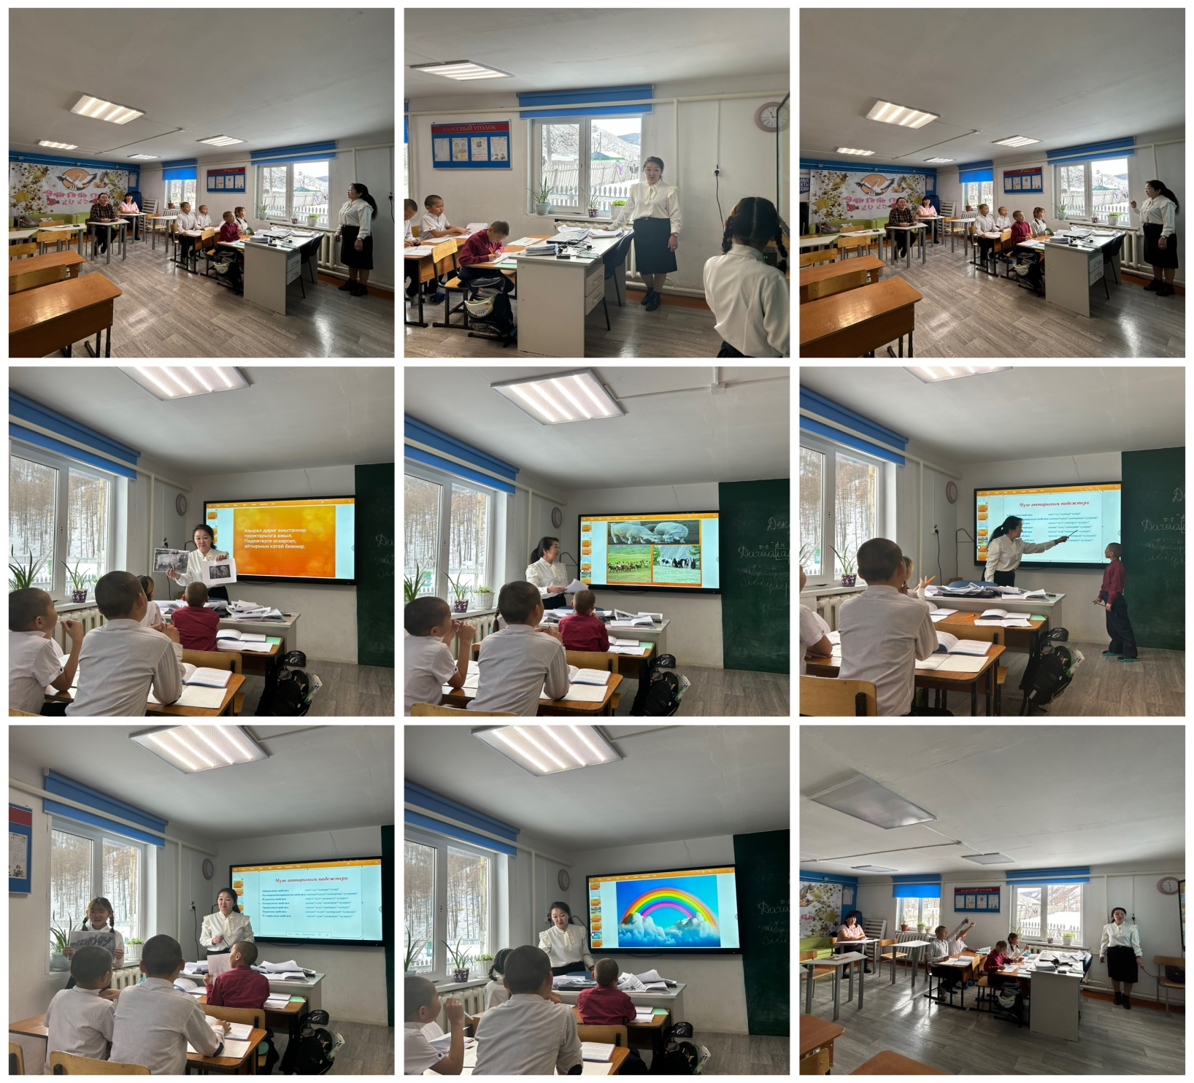

Открыла церемонию награждения директор школы Салчак А.А, вручив победителям конкурса дипломы.
Победителем конкурса «Учитель года - 2025» стала Самбуу Сайзана Ивановна, учитель начальных классов.
НОМИНАЦИИ:
Салчак Аяна Алдын-ооловна – воспитатель;
в номинации «Лучший воспитатель».
Хертек Сайлыкмаа Очур-ооловна, учитель начальных классов;
в номинации «Сердце отдаю детям».
Иргит Сая-Суу Мергеновна, учитель начальных классов;
в номинации «Шаг в науку».
Ооржак Олеся Орлановна – учитель физической культуры;
в номинации «Педагогическая надежда».
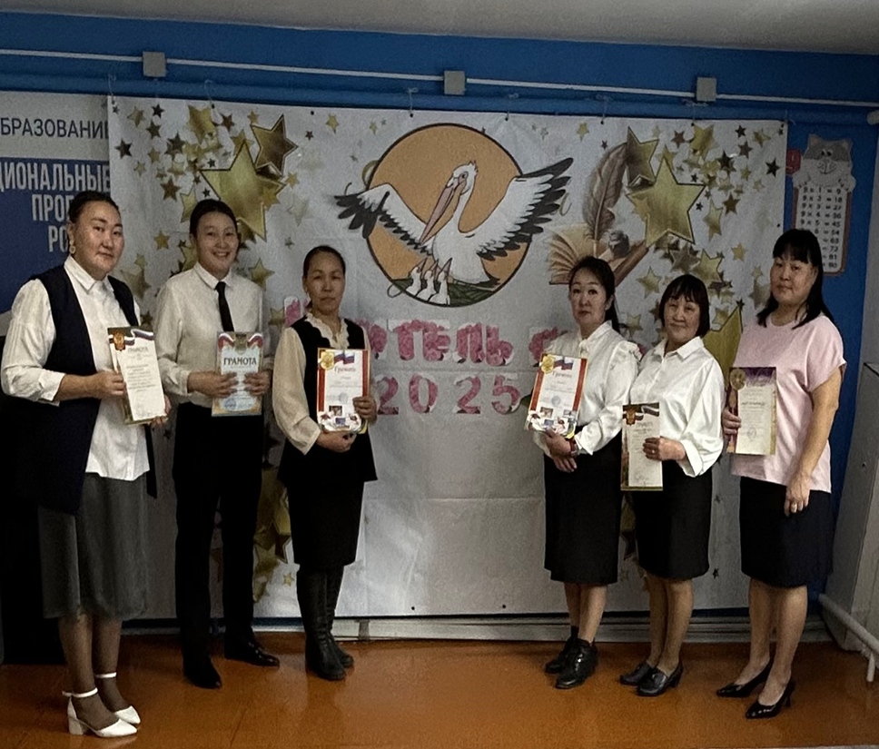

Поздравляем! Гордимся Вами! Желаем дальнейших успехов, творческих поисков, удач и побед!

